1. feladat: Zászlók (21 pont)
Készítsd el az alábbi két zászlót (Hanti :magas :széles és Hakaszfold :magas :széles)! Mindkettőt vegye körül vékony (1 pont vastag) fekete szegély!
A kitöltés színét a töltőszín! "színnév, vagy töltőszín! színkód parancsokkal tudod beállítani. (A két zászlón a kék és zöld színek nem ugyanazok!)
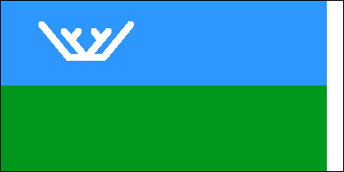 | 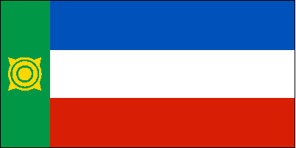
Hanti 100 200 | Hakaszfold 100 200
A fent megadott paraméterek egyben a lobogó oldalarányaira is utalnak! A méretbe beleszámít a szegély vastagsága is, ami mindig 1 képpont.
Hanti lobogója
A méretei: A felső kék sáv és az alsó zöld sáv is a zászló magasságának fele. A jobb oldali fehér csík szélessége a zászló szélességének huszad része.
A zászló kék részében látható fehér ábrát nagyítva itt láthatod, segítségképpen feltüntettük a vonalak méreteit is. pl. az alsó vízszintes szakasz hossza a zászló szélességének az egytizede.
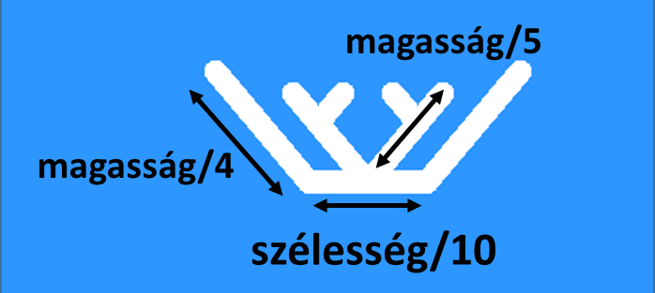
Hakaszfold lobogója
A méretei: A kék, fehér, piros csíkok ugyanolyan magasságúak. A zöld csík szélessége a zászló szélességének hatoda.
A zászló zöld részében látható sárga ábrát nagyítva itt láthatod. Ez pontosan a zöld sáv közepén helyezkedik el.

A külső kör sugara a szélesség 18-ad része. A szabályos háromszögek oldalai a magasság 20-ad részével egyeznek meg.
2. feladat: Legók (24 pont)
Készítsd el a lego1 :méret, lego2 :méret és lego3 :méret eljárást, amely kirajzolja az ábrának megfelelő Lego elemeket. A :méret paraméter az elem méretét határozza meg! Színezd is ki az elemeket az ábrának megfelelően (lego1 legyen piros, lego2 legyen sárga és lego3 kék! Készítsd el a sor :db :méret eljárást, amelyikben a :db paraméter azt adja meg, hogy a lego2 elem mellett két oldalon hány lego1 és lego3 elem van, Lego3 csak közvetlenül a lego2 mellett lehet!
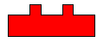 | 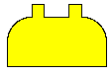 | 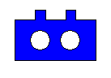
lego1 50 | lego2 50 | lego 3 50
 |  | 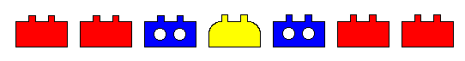
sor 0 30 | sor 1 30 | sor 3 30
Elérhető összpontszám: 45 pont

